PPN Chrzanów
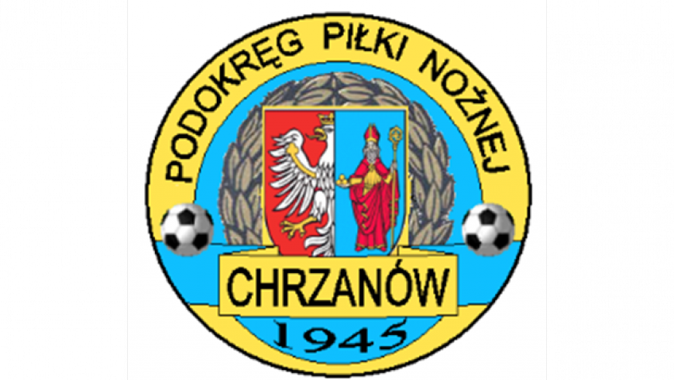
32-500 Chrzanów
ul. 3 Maja 1 (I piętro),
tel. 32 623 14 25
email: ppnchrzanow@wp.pl
email: kd.ppnchrzanow@wp.pl
K.D. tel. kom. 606 214 103
www.ppnchrzanow.pl
PKO BP.SA. 52 1020 2384 0000 9702 0062 4874
Chrzanów, 29.05.2025
KOMUNIKAT
KD. PPN. Chr Nr /24/KLASA A/24-25/RW/
z posiedzenia Komisji Dyscypliny PPN Chrzanów w dniu 29.05.2025 roku

Komisja Dyscypliny w składzie:
- Jacek Kijak Przewodniczący
- Ryszard Witkowski V-ce Przewodniczący
- Jacek Hejmo Sekretarz
- Robert Malik Członek

postanowiła, co następuje :

„A KLASA ”
LP. | OBWINIONY | PRZEWINIENIE DYSCYPLINARNE | MECZ, KOMUNIKAT KTÓREGO DOTYCZY SPRAWA | ORZECZENIE | PODSTAWA PRAWNA | UZASADNIENIE
1. | CIĘŻKOWIANKA JAWORZNO | Słowa i zachowania wulgarne lub powszechnie uznane za obraźliwe | BŁYSKAWICA MYŚLACHOWICE – CIĘŻKOWIANKA JAWORZNO  17.05.2025 | Kara pieniężna w kwocie 200 zł. | Art. 68 § 2,3, Art. 69 §2, Art. 17§1  Regulaminu Dyscyplinarnego PZPN  §18 pkt.1,2  Regulaminu Rozgrywek Piłkarskich MZPN na sezon 2024/2025 | Ustalono na podstawie sprawozdania extranetowego.
2. | LKS ŻARKI | Napomnienie co najmniej 5 zawodników jednej drużyny w danym meczu | ZAGÓRZANKA ZAGÓRZE – LKS ŻARKI  24.05.2025 | Kara pieniężna w kwocie 150 zł. | §18 ust. 4a Regulaminu Rozgrywek Piłkarskich MZPN na sezon 2022/2023  Oraz Uchwałą nr 21/Z/2022 z dn.29.06.2022 Zarządu MZPN art. 2 pkt.8.1 | 5 zawodników drużyny zostało napomnianych lub wykluczonych w tym meczu.  Ustalono na podstawie sprawozdania extranetowego.
„B KLASA ”
LP. | OBWINIONY | PRZEWINIENIE DYSCYPLINARNE | MECZ, KOMUNIKAT KTÓREGO DOTYCZY SPRAWA | ORZECZENIE | PODSTAWA PRAWNA | UZASADNIENIE
1. | GRZEGORZ P****  PROMYK BOLĘCIN | Wykluczenie bezpośrednia czerwona kartka | NADWIŚLANKA OKLEŚNA – PROMYK BOLĘCIN  25.05.2025 | Kara dyskwalifikacji 2 meczy. | Art. 61 § 1 Regulaminu Dyscyplinarnego PZPN | Ustalono na podstawie sprawozdania extranetowego.

Przewodniczący KD V-ce Przewodniczący
Jacek Kijak Ryszard Witkowski

